【畅优新课堂】2016年秋人教版九年级物理全册增补习题：18.4《焦耳定律》

基础运用

1．实验表明，电流通过导体产生的热量跟 成正比,跟导体的 成正比,跟 成正比.这个规律叫做焦耳定律.可以用公式 表示．
2．电流通过导体时________能转化成________，这个现象叫做___________．
3．一个电热器接在3 V的电源上，5 min内产生的热量是90 J，则这个电热器的电阻是________，通过它的电流是________A，如果通过这个电热器的电流是原来的2倍，则5 min内它产生的热量是________J．
4．电流通过电烙铁，电能转化为________能，电流通过电风扇，电能转化为________能，给蓄电池充电，电能转化为________能．
5．甲、乙两个电热器在相同的电压下产生相同的热量，甲的通电时间是乙的2倍，那么甲电热器电阻是乙的________倍，甲电热器的功率是乙的_____ 倍．
6．电热既有有利的一面，也有不利的一面．家里的________、________、________都是利用电热的例子，而电视机后盖有很多孔，就是为了________；电动机的外壳有很多翼状散热片，使用时与轴相连的扇叶还向散热片吹风，也是为了________．[来源:学科网ZXXK]
7．一位同学家某天电能表示数为1836．5 kW·h，他家有40 W的灯4盏，每盏灯的电阻是________Ω，30 W的收录机一台，收录机的电阻是________Ω，这些用电器同时工作时的工作电流为________A，平均每一天用电4 h，一个月后（30天计），共用电________kW·h，此时电能表示数应为_______ _kW·h，若每度电费是0.55元，则应付电费________元．
8．一只标有“220 V 5 A”的电能表，可以用在最大功率为________W的家庭电路中，现有额定电流为1 A、5 A、10 A的三种保险丝，这个电路应选用________A保险丝，如果在电能表所允许的最大电流下工作2 h，这个电流消耗________kW·h的电能．
9．下列用来防止电热危害的物体是（ ）
A．供取暖用的电褥子 B．电暖器的散热片
C．电熨斗的金属外壳 D．电视机上的散热窗
10．一个电热器接在电压为10 V的电源上，电功率为10 W，那么（ ）
A．这个电热器的电阻等于10 Ω
B．通过这个电热器的电流等于10 A
C．每1min这个电热器消耗的电能是10 J
D．每1min这个电热器产生的热是10 J
11．在研究电热跟哪些因素有关的实验中，为了比较电流通过两段不同的金属丝产生的热量跟电阻的关系，实验时，应保持相同的物理量是（ ）
A．通过它们的电流和加在它们两端的电压
B．通过它们的电流和加在它们的电阻
C．通过它们的电流和通电时间
D．通过它们的电流、加在它们两端的电压和通电时间
12．某课外小组自制了一把电烙铁，它的额定电压为220 V，正常工作的电流为0.2 A，该电烙铁的额定功率是（ ）
A．110 W B．1 100 W C．44 W D．4.4 W
13．对于家庭电路来说，接入电路的总电阻和电路消耗的总功率的情况是（ ）
A．开亮的灯越多，总电阻越大，总功率越大
B．开亮的灯越多，总电阻越小，总功率越小
C．开亮的灯越少，总电阻越大，总功率越小
D．开亮的灯越少，总电阻越小，总功率越大
14．甲、乙两个用电器，串联后接在某一电路上，在相同时间内，电流通过甲用电器消耗的电能比乙用电器消耗的电能多，则甲、乙用电器相比较是（ ）
A．R_{甲}>R_{乙} B．R_{甲}<R_{乙}
C．R_{甲}=R_{乙} D．无法判断
15．电炉通电后，电炉丝热得发红，而与电炉丝相连接的输电导线却不太热，这是因为（ ）
A．通过电炉丝的电流比较大 B．电炉丝的电阻比较大
C．以上两种说法都对 D．无法确定
16．下列家用电器中不属于电热器的是（ ）
A．电饭锅 B．电熨斗 C．电风扇 D．电烤箱
17．一用电器标有“6 V 3 W”的字样，用电流表测得此时通过它的电流是300 mA，则1 min内该用电器实际消耗的电能是（ ）
A．180 J B．108 J
C．1.8 J D．64.8 J
18．电风扇、电烙铁和电动机上都标有“220 V 60 W”字样，它们都在额定电压下工作相同时间，产生热量多的是（ ）
A．电风扇 B．电烙铁 C．电动机 D．一样多
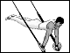
能力拓展

１．如图8-8所示，是研究“电流的热效应跟电阻大小的关系”的实验电路图．两个烧瓶盛着等量的煤油，温度计显示煤油的温度，两瓶煤油中都浸泡着一段金属丝，烧瓶甲中的金属丝是铜丝，电阻比较小，烧瓶乙中的金属丝是镍铬合金丝，电阻比较大．请完成这个实验：
（1）请你用笔画线作导线，帮他完成电路．
（2）这样连接的目的是____________．
（3）实验过程中可以观察到甲瓶中温度计的示数小于乙瓶中温度计的示数，这表明____________．

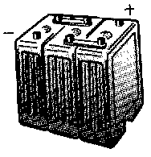
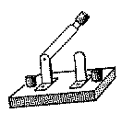
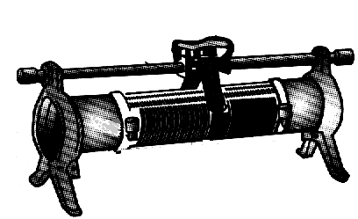
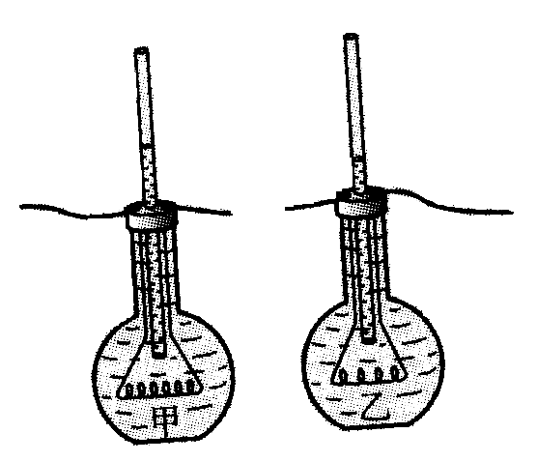
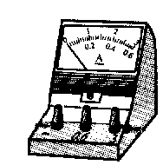

[来

图8-8

探究创新

1．某电炉上标有“220 V ，1 000 W”的字样，把它接在220 V的电路中，则该电炉正常工作1 h，产生多少热量？电炉丝的电流是多少？电炉丝的电阻是多少？

2．下表是我国市场上某种双桶洗衣机所用电动机的工作参数．该洗衣机在额定电压下工作时，求：
名称 | 额定电压（V） | 频率（Hz） | 额定电流 | 电阻（Ω）[ | 转速（r/min）
洗涤电动机 | 220 | 50 | 0．5 | 20 | 1370
脱水电动机 | 220 | 50 | 0．8 | 18 | 1370
（1）洗涤电动机和脱水电动机同时转动时，通过洗衣机电源线的电流是多大？
（2）分别求出洗涤电动机和脱水电动机工作时的电功率？
（3）某次洗衣服时，洗涤时间为11 min，洗涤电动机按图8-9所示的程序进行工作，求本次洗衣共消耗了多少电能？

图8-9
参考答案
基础运用
1.电流的二次方、电阻、通电时间、Q =I²Rt； 2.电、热、电流的热效应；3. 30Ω 、0.1、360；4.热、机械、化学 5. 2、0.5；6.电热水器、电饭锅、电熨斗、通风散热、降温. 7. 1210、1613、0.86、22.8、1859.3、12.54；8.1 100、5、2.2；9.D 10.A 11.C 12.C 13.C 14.A 15.B 16.C 17.D 18.B
能力拓展
1.（1）如图答-14 ；（2）让甲、乙两电阻通过的电流相等；(3)在相同时间内，电阻较大的导体在一段时间内产生的热较多.

[来源:学科网]

图答-14[来源:Z&xx&k.Com]
探究创新
- （1）3.6×10⁶J；（2）4.55A ；（3）48.4 Ω
- （1）1.3 A；（2）110 W、176 W；（3）6.27×10⁴J

